# 类加载

在Java代码中，类型的加载、连接与初始化过程都是在程序运行期间完成的。这提供了更大的灵活性，增加了更多的可能性。

# 类加载器

每个Java类都是由类加载器加载到内存中的。

在如下情况下，Java虚拟机将结束程序的生命周期：

1. 程序执行了System.exit() 方法

2. 程序正常执行结束

3. 程序在执行过程中遇到了异常或错误而异常终止

4. 由于操作系统出现错误而导致Java虚拟机进程终止

从JDK1.2开始，类的加载过程采用父亲委托机制，这种机制能更好地保证Java平台的安全。在此委托机制中，除了Java虚拟机自带的根加载器以外，其余的类加载器都有且只有一个父加载器。例如，当Java程序请求加载器loader1加载Sample类时，loader1首先委托自己的父加载器去加载Sample类，若父加载器能加载，则由父加载器完成加载任务，否则才由加载器loader1本身加载Sample类。

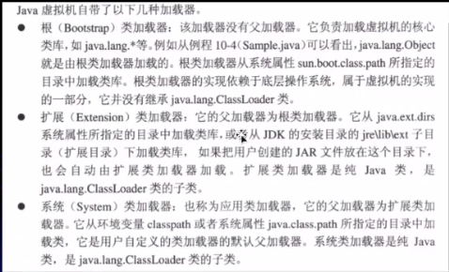

## 类加载器的父亲委托机制

在父亲委托机制中，各个加载器按照父子关系形成了**树形结构**，除了根类加载器之外，其余的类加载器都有且只有一个父加载器。

各级类加载器在没有特殊配置的情况下，只负责加载指定路径下的类和jar包。

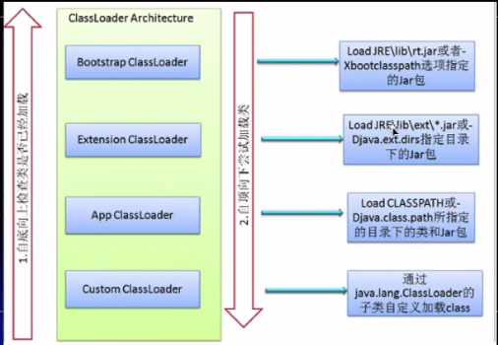

在委托加载的过程中，只要有一个加载器成功把类加载，就会返回加载成功。

Oracle JDK的类加载器采用了双亲委托机制，但并不是所有规范的JVM都会按照这一标准进行类的加载操作，例如OSGI的JVM就不遵循双亲委托机制。

Bootstrap ClassLoader——启动类加载器，负责加载JavaHome中jre/lib/rt.jar里所有的class，由C++实现，不是ClassLoader的子类。

Extension ClassLoader——扩展类加载器，负责加载java平台中扩展功能的一些jar包，包括JavaHome中jre/lib/*.jar或 -Djava.ext.dirs指定目录下的jar包

App ClassLoader——系统类加载器，负责加载classpath中指定的jar包及目录中的class

若有一个类加载器能够成功加载Test类，那么这个类加载器被称为**定义类加载器**，所有能成功返回Class对象引用的类加载器（包括定义类加载器）都被称为**初始类加载器**。

**表面上看，用户自定义类加载器🡪系统类加载器🡪扩展类加载器🡪启动类加载器，好像是一种树形的层次关系，但实际上是子加载器包含了父加载器的引用。**

## 命名空间

每个类加载器都有自己的命名空间，**命名空间由该加载器及所有父加载器所加载的类组成**。

在同一个命名空间中，不会出现类的完整名字（包括类的包名）相同的两个类。

在不同的命名空间中，有可能会出现类的完整名字（包括类的包名）相同的两个类。

在不同的命名空间，相同的类可以被加载多次。

## 获得ClassLoader的途径

获取当前类的ClassLoader

clazz.getClassLoader();

获取当前线程上下文的ClassLoader

Thread.currentThread().getContextClassLoader()

获得系统的ClassLoader

ClassLoader.getSystemClassLoader()

获取调用者的ClassLoader

DriverManager.getCallerClassLoader()

## Java Doc中对 ClassLoader类的部分描述

支持并发类加载的加载器叫做 parallel capable 加载器，它们被要求在它们的类在初始化时调用ClassLoader.registerAsParallelCapable方法来注册自己，以表示它们可以做并发加载。ClassLoader类默认被注册为Parallel Capable，即可以做并发加载。但是，ClassLoader的子类如果要成为Parallel Capable，依然需要注册自己。

在委托模型不是严格的层次化的环境下，类加载器需要成为Parallel Capable的，否则会出现死锁，因为加载器的锁在类加载的过程中会被一直持有而不会释放。

正常来说, JVM以一种系统独立的方式从本地文件系统加载class文件。例如 ,在unix系统上, JVM从”CLASSPATH"这个环境变量定义的路径中加载class文件。

然而, 一些class可能不是来源于文件, 它们可能出自于其他的来源, 比如网络或者被一个应用构建出来。ClassLoader的实例方法defineClass可以将一个字节数组转换为一个Class类的实例。这个新定义的Class类的实例可以通过方法Class.newInstance创建。

由类加载器创建的对象中，它的方法和构造方法可能会引用其他的类。通过类加载器创建的方法和构造器可能引用其他的类，为了判断引用的类型, JVM调用最初创建这个类的类加载器的loadClass方法。

示例：

ClassLoader loader = new NetworkClassLoader(host, port);

Object main = loader.loadClass("Main", true).newInstance();

网络类加载器的子类必须定义findClass和loadClassData方法以从网络上加载一个类。一旦这个网络类加载器下载完用来构建类的字节码之后，它应该使用defineClass方法来创建这个从网络上下载的类的实例。

示例：

class NetworkClassLoader extends ClassLoader {

String host;

int port;

public Class findClass(String name) {

byte[] b = loadClassData(name);

return defineClass(name, b, 0, b.length);

}

private byte[] loadClassData(String name) {

// load the class data from the connection

 . . .

}

}

ClassLoader是一个没有抽象方法的抽象类。

# 类的加载、连接与初始化

1. 加载：查找并加载类的二进制数据

2. 连接：

验证：确保被加载的类的正确性

准备：为类的**静态变量（类的static变量）**分配内存，并将其初始化为**默认值（不是初始值）**

解析：**把类常量池当中的符号引用（即间接引用）转换为直接引用**

**符号引用**以一组符号来描述所引用的目标。符号引用可以是任何形式的字面量，只要使用时能无歧义地定位到目标即可，符号引用和虚拟机的布局无关。有人理解为：在编译的时候一个每个java类都会被编译成一个class文件，但在编译的时候虚拟机并不知道所引用类的地址，多以就用符号引用来代替，而在这个解析阶段就是为了把这个符号引用转化成为真正的地址的阶段。**直接引用 ：**直接引用和虚拟机的布局是相关的，不同的虚拟机对于相同的符号引用所翻译出来的直接引用一般是不同的。如果有了直接引用，那么直接引用的目标一定被加载到了内存中。

3. **初始化：为类的静态变量赋予正确的初始值**

类的使用：调用类的静态方法、实例方法等

类的卸载：类结构从内存中卸载后，这个类就不能使用了

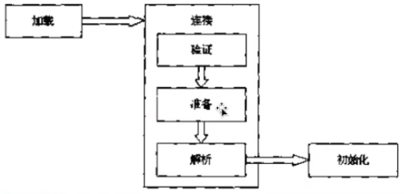

Java 程序对类的使用方式分为两种：主动使用、被动使用

所有的Java虚拟机实现必须在每个类或接口被Java程序“**首次主动使用**”时才初始化它们（即**Java类或接口只会被初始化一次**）

主动使用（七种）：

1. 创建类的实例

2. 访问某个类或接口的静态**变量**（getstatic），或者对该静态**变量**赋值（putstatic），也就是读、写类的静态**变量**。如果通过子类去访问父类的静态变量，子类不会被主动使用。

*\* 常量在编译阶段会存入到调用这个常量的方法所在的类的常量池中*

*\* 本质上，调用类并没有直接引用到定义常量的类，因此并不会触发定义常量的类的初始化*

示例详见 jvm_lecture 工程的 zy.jvm.classloader.MyTest2.java

3. 调用类的静态方法（invokestatic）。如果通过子类去访问父类的静态方法，子类不会被主动使用。

4. 反射（如通过Class.forName("com.test.Test") 获取一个类的Class对象）

5. 初始化一个类的子类。初始化子类时，也表示对这个子类的父类的主动使用

6. Java虚拟机启动时被标明为启动类的类（Java Test）

7. JDK1.7开始提供的动态语言支持：（纯Java程序用得很少）

Java.lang.invoke.MethodHandle实例的解析结果REF_getStatic、REF_putStatic、REF_invokeStatic句柄对应的类没有初始化，则初始化

被动使用：

除了以上主动使用的七种情况以外，其他使用Java类的方式都被看作是对类的**被动使用，都不会导致类的初始化。**

至于被动使用是否会导致类的**加载**和**连接**过程，没有明确规定。

*对于静态字段、静态方法来说，只有直接定义了该字段、方法的类才会被初始化*

*当一个类在初始化时，要求其父类全部都已经初始化完毕了*

示例详见 jvm_lecture 工程的 zy.jvm.classloader.MyTest1

可以使用 -XX:+TraceClassLoading，用于追踪类的加载信息并打印出来。结果如

[Opened C:\Program Files\Java\jdk1.8.0_152\jre\lib\rt.jar]

[Loaded java.lang.Object from C:\Program Files\Java\jdk1.8.0_152\jre\lib\rt.jar]

...

[Loaded zy.jvm.classloader.MyTest1 from file:/D:/gitRepo/jvm_lecture/build/classes/java/main/]

...

*\* 类的静态常量在编译阶段会存入到调用这个常量的方法所在的类的常量池中  
* 本质上，调用类并没有直接引用到定义常量的类，因此并不会触发定义常量的类的初始化*

即使在执行调用类的这个方法之前删掉所使用静态常量的类的.class文件，调用类依然可以正确执行。

*\* 当一个常量的值并非编译期间可以确定的（即运行期间才能确定），那么其值就不会被放到调用类的常量池中，  
* 这时在程序运行时，会导致主动使用这个常量所在的类，显然会导致这个类被初始化*

示例详见 jvm_lecture 工程的 zy.jvm.classloader.MyTest3

*\* 对于数组实例来说，其类型是由JVM在运行期动态生成的，表示为 [Lzy.jvm.classloader.MyParent4 这种形式。  
* 动态生成的类型，其父类型就是Object。  
* 对于数组来说，JavaDoc经常将构成数组的元素称为Component，实际上就是数组降低一个维度后的类型。  
* 数组的声明不会导致主动使用元素类的初始化。*

示例详见 jvm_lecture 工程的 zy.jvm.classloader.MyTest4

*\* 当一个接口在初始化时，并不要求其父接口都完成了初始化。  
*  
* 在使用 接口的、在编译期内确定值的 静态常量时，不要求初始化这个接口及其父接口。  
* 在使用 接口的、在运行期内确定值的 静态常量时，要求初始化这个接口及其父接口。  
* 对于接口来说，它只能定义静态常量。*

示例详见 jvm_lecture 工程的 zy.jvm.classloader.MyTest5

*在类的 初始化阶段，类的静态变量赋值语句和构造方法 按代码编写顺序进行执行*

示例详见 jvm_lecture 工程的 zy.jvm.classloader.MyTest6

## 类的加载

类的加载指的是将类的.class文件中的二进制数据读入到内存中，将其放在运行时数据区的方法区内，然后在内存中创建一个java.lang.Class对象（规范并未说明Class对象位于哪里，HotSpot虚拟机将其放在了方法区中）用来封装类在方法区内的数据结构。

一个类不管生成了多少实例，它们对应的java.lang.Class对象只有一份。

加载 .class 文件的方式：

1. 从本地系统中加载；

2. 通过网络下载 .class 文件；

3. 从zip、jar等归档文件中加载 .class 文件；

4. 从专有数据库中提取 .class 文件；（用得很少）

5. **将Java源文件动态编译为 .class 文件**

动态代理时、JSP页面被执行（JSP页面转换为Servlet Java代码）时，会出现第5种情况。

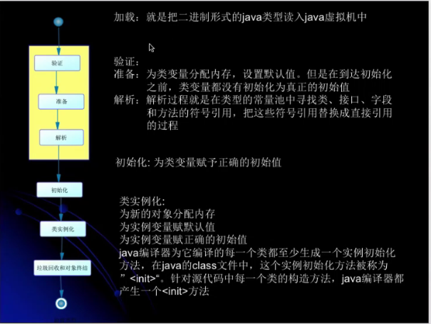

**类的加载的最终产品是位于内存中的Class对象。**

Class对象封装了类在方法区内的数据结构，并且向Java程序员提供了访问方法区内的数据结构的接口。

**有两种类型的类加载器**

1. Java虚拟机自带的加载器

根类加载器（Bootstrap）

扩展类加载器（Extension）

系统（应用）类加载器（System） AppClassLoader

2. 用户自定义的类加载器

java.lang.ClassLoader的子类

用户可以定制类的加载方式

从表象上看这些类加载器是继承关系，但实际上是包含关系，即后者包含前者

根类加载器 🡨 扩展类加载器 🡨 系统类加载器 🡨 用户自定义加载器

**类加载器并不需要等到某个类被“首次主动使用”时再加载它。**

详见jvm_lecture/zy.jvm.classloader.MyTest1，zy.jvm.classloader.MyChild1虽然没有被首次主动使用，但是也被加载到JVM中了。

[Loaded zy.jvm.classloader.MyParent1 from file:/D:/gitRepo/jvm_lecture/build/classes/java/main/]

[Loaded zy.jvm.classloader.MyChild1 from file:/D:/gitRepo/jvm_lecture/build/classes/java/main/]

JVM规范允许类加载器在预料某个类将要被使用时就预先加载它，如果在预先加载的过程中遇到了.class文件缺失或存在错误，类加载器必须在**程序首次主动使用**该类时才报告错误（**LinkageError错误**）。

如果这个类一直没有被程序主动使用，那么**类加载器就不会报告错误**

## 类的验证

类被加载后，就进入连接阶段。连接就是将已经读入到内存的类的二进制数据合并到虚拟机的运行时环境中去。

类的验证的内容主要包括：

类文件的结构检查；语义检查；字节码验证；二进制兼容性的验证

## 类的准备

在准备阶段，Java虚拟机为类的静态变量分配内存，并设置默认的初始值。如：为int型的静态变量分配4个字节的内存空间，且赋予默认值0；为long型的静态变量分配8个字节的内存空间，且赋予默认值0。

## 类的初始化

在初始化阶段，Java虚拟机执行类的初始化语句，为类的静态变量赋予初始值。在程序中，静态变量的初始化有两种途径：

1. 在静态变量的声明处进行初始化。 static int a=1;

2. 在静态代码块中进行初始化。 public static long b; static{ b=2; }

**静态变量的声明语句，以及静态代码块都被看做类的初始化语句**，Java虚拟机会按照初始化语句在类文件中的先后顺序来一次执行它们。如：static int a=1; static{ a=4; }，类被初始化后，a的取值为4。

**类的初始化步骤：**

假如这个类还没有被加载和连接，那就先进行加载和连接。

假如类存在直接父类，并且这个父类还没有被初始化，那就先初始化直接父类。

假如类中存在初始化语句，那就依次执行这些初始化语句。

### 类的初始化时机

主动使用的七种情况，详见主动使用

当Java虚拟机初始化一个类时，要求它的所有父类都已经被初始化，但是这条规则并不适用于接口：

在初始化一个类时，并不会先初始化它所实现的接口。

在初始化一个接口时，并不会先初始化它的父接口。

因此，一个父接口并不会因为它的子接口或者实现类的初始化而初始化。只有当程序首次使用特定接口的静态变量时，才会导致该接口的初始化。

只有当程序访问的静态变量或静态方法确实在当前类或当前接口中定义时，才可以认为是对类或接口的主动使用。

调用ClassLoader类的loadClass方法加载一个类，并不是对类的主动使用，不会导致类的初始化。

# 类的卸载

当MySample类被加载、连接和初始化后，它的生命周期就开始了。当代表MySample类的Class对象不再被引用，即不可触及时，Class对象就会结束生命周期，MySample类在方法区内的数据也会被卸载，从而结束MySample类的生命周期。

**一个类何时结束生命周期，取决于代表它的Class对象何时结束生命周期。**

由Java虚拟机自带的类加载器所加载的类，在虚拟机的生命周期中，始终不会被卸载。Java虚拟机自带的类加载器包括根、扩展、系统三种类加载器。Java虚拟机本身会始终引用这些类加载器，而这些类加载器则会始终引用它们所加载的类的Class对象，因此这些Class对象始终是可触及的。

用户自定义的类加载器所加载的类是可以被卸载的。

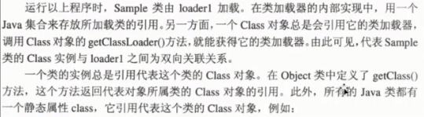

# JVM选项设置

-XX:+<option> 表示开启默认为关闭的option

-XX:-<option> 表示关闭默认为开启的option

-XX:<option>=<value> 表示将option的值设置为value

# Java虚拟机监控工具

jvisualvm

# 助记符

反编译class文件命令：javap -c <class根路径>/<class名>

ldc——表示将int、float或是String类型的常量值从常量池中推送至栈顶

bipush——表示将单字节（-128 ~ 127）的常量值推送至栈顶

sipush——表示将一个短整型常量值（-32768 ~ 32767）推送至栈顶

iconst_1——表示将int类型1推送至栈顶（iconst_m1 (-1)，iconst_0，iconst_1 ~ iconst_5）

助记符 本身 是由java的一些内部类实现的。

anewarray——表示创建一个**引用**类型的（如类、接口、数组）数组，并将其引用值压入栈顶

newarray——表示创建一个指定的**原始**类型的（如int、float、char等）数组，并将其引用值压入栈顶